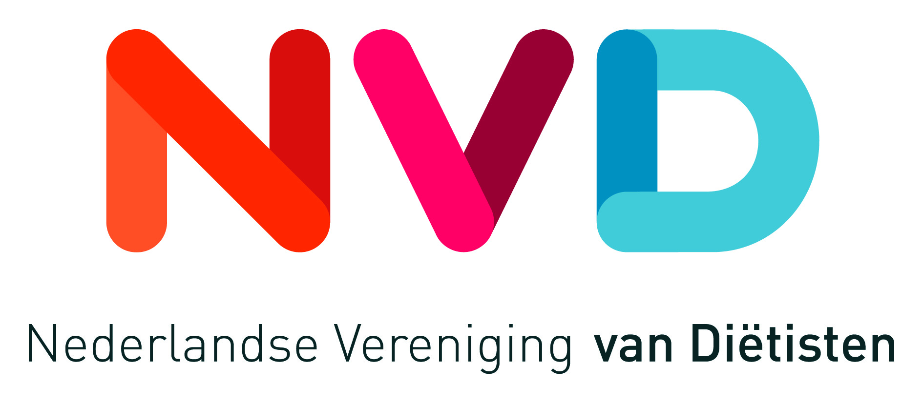Privacyverklaring_mei 2018.doc


Privacyverklaring Dietistenpraktijk Charlotte Leest
Dietistenpraktijk Charlotte Leest gaat zorgvuldig en vertrouwelijk om met jouw persoonsgegevens. Dat is nu vastgelegd in de Wet Bescherming Persoonsgegevens (WBP) en met ingang van 25 mei 2018 is dat de Algemene Verordening Gegevensbescherming (AVG).

Als je gebruik maakt van diensten van dietistenpraktijk Charlotte Leest, dan hebben wij gegevens van jou nodig. Die verstrek je via de telefoon (bijvoorbeeld bij het maken van een afspraak), via het contact met de diëtist of via de mail. Denk hierbij aan:
- Naam
- Geboortedatum
- Adresgegevens
- BSN
- Telefoonnummer / mobiel nummer
- Gegevens zorgverzekering (naam, polisnummer)
- E-mailadres
- Bepaalde, ter zake doende, medische gegevens

Waarom is dat nodig?
Dietistenpraktijk Charlotte Leest heeft jouw persoonsgegevens nodig voor het uitvoeren van haar werkzaamheden om je een persoonlijk dieetadvies te kunnen geven en om deze vervolgens aan jou te verstrekken.

In sommige gevallen gaat het om zogenaamde ‘bijzondere’ en/of ‘gevoelige persoonsgegevens’ van jou. Dat doen wij alleen als daarvoor noodzaak bestaat met betrekking tot jouw behandeling. Je persoonsgegevens worden niet gebruikt voor commerciële doeleinden.

Hoe lang bewaren we u gegevens?
Dietistenpraktijk Charlotte Leest bewaart jouw persoonsgegevens 15 jaar na beëindiging van de dieetbehandeling (verplichting volgens de Wet op de Geneeskundige Behandelovereenkomst).

Delen met anderen
Dietistenpraktijk Charlotte Leest zal jouw gegevens indien noodzakelijk en met jouw instemming verstrekken aan andere zorgverleners voor behandeldoeleinden (denk aan rapportage aan verwijzer of overdracht naar andere instelling bij opname). Dietistenpraktijk Charlotte Leest heeft met andere zorgverleners overeenkomsten voor veilige gegevensoverdracht.

Dietistenpraktijk Charlotte Leest zal jouw gegevens uitsluitend verstrekken aan een ICT hosting organisatie om jouw gegevens veilig op te bergen. Met deze organisatie heeft Dietistenpraktijk Charlotte Leest een overeenkomst om te zorgen voor een standaard niveau van beveiliging en vertrouwelijkheid voor dit soort gegevens. Dietistenpraktijk Charlotte Leest blijft verantwoordelijk voor deze verwerking van jouw persoonsgegevens.

Gegevens inzien, aanpassen en verwijderen
Je hebt het recht om je persoonsgegevens in te zien, te (laten) corrigeren of te (laten) verwijderen. Je kunt een verzoek tot inzage, correctie of verwijdering sturen naar Dietistenpraktijk Charlotte Leest. Er zal dan een afspraak worden gemaakt, omdat hiervoor legitimatie altijd noodzakelijk is, om aan te tonen dat het om jouw persoonsgegevens gaat.

Beveiliging
Dietistenpraktijk Charlotte Leest neemt de bescherming van jouw gegevens serieus en neemt hiervoor passende maatregelen om misbruik, verlies, onbevoegde toegang, ongewenste openbaarmaking en ongeoorloofde wijziging tegen te gaan. Heb je desondanks de indruk dat jouw gegevens onvoldoende beveiligd zijn, jouw gegevens onjuist bewaard worden of zonder jouw toestemming worden verwerkt of gedeeld, neem dan contact op met ons via 06-52856108 of via info@charlotteleest.nl .

Meer informatie
Als je vragen hebt over het gebruik van jouw persoonsgegevens door Dietistenpraktijk Charlotte Leest kun je contact opnemen met onze privacy medewerker via het algemene telefoonnummer of via info@charlotteleest.nl .

Voor meer informatie over privacy kunt je de website van de Autoriteit Persoonsgegevens raadplegen.

